江苏省镇江市2015年中考物理试题（word解析版）
- 选择题
1．下列物理学家中，将其名字命名为电压单位的是（ ）
A．安培 B．欧姆 C．焦耳 D．伏特
1．D【解析】 A安培是电流的基本单位，B欧姆是电阻的单位，C焦耳是电功的单位，D伏特是电压的单位，为纪念意大利物理学亚历山德罗·伏特而命名．故选D．
2．关于声现象，下列说法正确的是（ ）
A．只要物体在振动，我们就能听到声音
B．声音不能在真空中传播
C．人耳听不到次声波，是因为响度太小
D．“闻其声而知其人”是根据音调来辨别的
2．B【解析】 A选项中考查声音的传播，如果没有介质即使声音产生了我们依旧听不到声音，故A错误；声音的传播需要介质，故声音不能再真空中传播，故B正确；C 超声波与次声波是根据声音震动的频率来划分的，频率低于20赫兹为次声波，频率高于20000赫兹为超声波．响度是与振幅有关，故C错误；D“闻其声而知其人”是根据音色来判别的．故D错误．故选B.
3．下列物态变化中，属于凝华的是（ ）
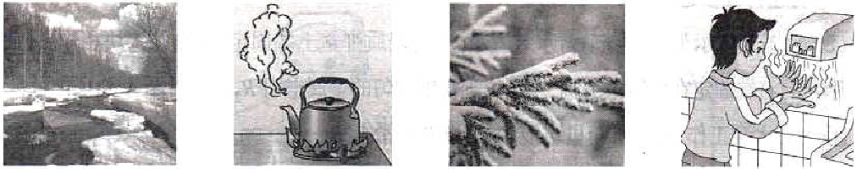
- 冰雪消融
B．壶口“冒白气”
C．深秋霜“降”
D．湿手烘干
3．C【解析】 A选项中冰雪消融是固体直接变为液体是融化现象；B选项中壶口“冒白气”是水蒸气液化形成的小水珠，是液化现象；C深秋霜“降”，属于凝华现象；D湿手烘干是水直接变为气态是气化现象．故选C．
4．下列估测值中．最符合实际的是（ ）
A．镇江市六月份平均气温约为8℃
B．教室门的高度约为2m
C．中学生百米赛跑所用时间约为1min
D．一本初中物理书的质量约为3kg
4．B【解析】 A镇江市在夏季的温度一般为26℃—30℃；B教室门的高度大约在2米；C中学生百米赛跑所用时间约为15s．一本初中物理书本的质量约为200g左右．故选择B
5．“神舟十号”飞船与“天宫一号”成功对接后，以下列哪一个作为参照物，“天宫一号”是静止的（ ）
A．西昌卫星中心的发射塔架
B．“神舟十号”飞船
C．海面上行驶的远洋观测船
D．在“天宫一号”内穿行的航天员
5．B【解析】 根据题意“天宫一号”的运动状态是在与“神州十号”对接之后时的运动状态，“天宫一号”与“神州十号”对接之后和“神州十号”一起运动．所以“天宫一号”是相对于“神州十号”是静止的．故选择B .
6．下列现象中，可用光的直线传播原理解释的是（ ）
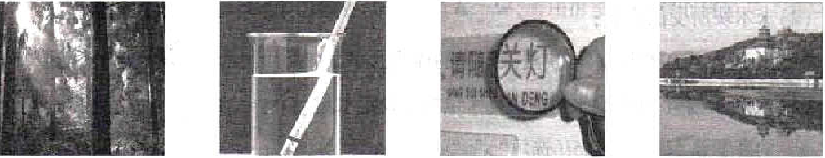
- 林间光柱
B．筷子“折断”
C．放大文字
D．山的倒影
6．A【解析】 A选项中林间光柱利用光的直线传播原理；B选项利用光的折射；C放大镜是利用凸透镜原理制成的；D山的倒影，是光的反射．故选择A .
7．下列说法正确的是（ ）
A．太阳能、风能、核能均属于可再生能源
B．电子的发现说明了原子核可以再分
C．手机是利用电磁波进行通讯的
D．空调遥控器是利用紫外线工作的
7．C【解析】 A选项中，核能不是可再生能源，B选项中原子核是由质子和中子组成的，故电子的发现不能说明原子核是可再生的，C手机是利用电磁波进行通讯的，D空调遥控器是利用红外线工作的．故选择C .
8．如图所示，平面镜竖直放置在水平面上，一支直立的铅笔从平面镜前40cm处，以5cm/s的水平速度垂直向平面镜匀速靠近下列说法正确的是（ ）
A．铅笔在平面镜中所成的像逐渐变大
B．经过2s，铅笔与它的像之间的距离变为20cm
C．铅笔的像相对于平面镜的速度为l0cm/s
D．若平面镜顺时针转至图中虚线位置，铅笔的像将与铅笔垂直
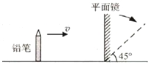
8．D【解析】 A铅笔在平面镜中的成像是等大的，无论怎样移动，其像的大小是同物体一样的；B经过2秒后，铅笔向平面镜移动10厘米，它的像也向平面镜移动10厘米．所以 2秒后，像与物体的距离为60厘米；C铅笔的像相对于平面镜的速度为5cm/s．铅笔相对于它像的速度为10cm/s；D将平面镜转动45度后，铅笔与平面镜成45度，而铅笔的像也与平面镜成45度,所以铅笔与其像成90度角．故选D．
9．下列教材中的探究实验，不需要控制电流一定的是（ ）
A．探究导体电阻与长度的关系
B．探究通电导体产生的热量与电阻的关系
C．探究电功与电压的关系
D．探究电磁铁磁性强弱与线圈匝数的关系
9．A【解析】A探究导体电阻与长度的关系，本题中问题是不需要控制电流一定的，而导体电阻的影响因素中：长度、横截面积、材料、温度、电流不是其影响因素，因此不需要控制，故正确选项为A．B通电导体产生的热量与电阻的关系，主要是焦耳定律：Q=I²Rt的实验，因此电流是其实验的影响因素之一．C探究电功与电压之间的关系，主要考查W=UIt，对于电流做功，电流是其影响因 素． D探究电磁铁磁性强弱与线圈匝数的关系，电磁铁的磁性强弱影响因素：电流大小、 匝数、铁芯的有无．因此是需要控制电流一定的．故选A.
10．为响应国家严禁在公共场所吸烟的规定，某同学没计了一种烟雾报警装置，其原理电路如图所示，R₀为定值电阻，R为光敏电阻，其阻值随光照强度的减弱而增大。当电流表示数减小至某一值时，装置报警S闭合后，当有烟雾遮挡射向R的激光时（ ）
A．R₀两端电压增大
B．电路消耗的总功率增大
C．电压表与电流表的示数之比增大
D．增大R₀的阻值，可使装置在更高浓度烟雾下才报警
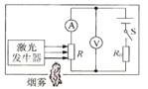
10．C【解析】 A当有烟雾遮挡射向R的激光时，激光的光照强度会减弱，光敏电阻的阻值会增大，电路图中电路串联，利用分压原理可知，R两端的电压增大，总电压不变，所以R₀两端电压是减小的 ; B中关于电路消耗的总功率，利用公式P=UI可知总电压是不变的，电路中电流减少， 因此电路总功率是减小的;C电压表与电流表的示数之比，根据题意就是光敏电阻R的阻值，它的阻值是增大的．故正确选项为C; D增大R₀的阻值以后，当光照强度减弱后，电流变化更为明显，其电流减小至某值的速度更快，因此较低浓度的烟雾时就可以使电流下降到某一值．因此D是错误的．故选C.
11．某同学制作了图1所示的装置：风吹动时，风车带动磁体上方的线圈转动（线圈两端引出线上的绝缘漆已全部刮掉），灵敏电流计的指针会发生偏转。图2是该同学设计的另一种由轻质材料制成的风车模型，则下列说法正确的是（ ）
A．该装置是利用电流磁效应工作的
B．该装置的工作原理与电动机相同
C．若将图l中电流计换成干电池，则无风吹时，线圈能持续转动
D．若用图2所示风车模型替换图1中风车，则有风吹时，电流计指针也能发生偏转
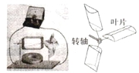
11．D【解析】 A题图1是风车转动后带着线圈转动，在磁场中做切割磁感线运动，利用的是电 磁感应原理．所以A错误;B该装置中没有电源，因此不是电动机的原理展示;C将图1中电流机换成电源后，改装成电动机，但是线圈两端引出线的绝缘漆全部刮掉，使得电流不能持续改变方向，从而不能连续转动．D将图2中的风车换到图1中后，由于图2中叶片一面凸一面平，使得叶片出现流速差，从而产生压强差，产生压力差，驱动叶片转动．故选D.
12．如图l所示，静止在水平面上的物块，受水平拉力F作用，F随时间t的变化关系如图2所示。从t=0开始，小兵每隔2s记录的物块位置和时刻如图3所示，下列说法正确的是（ ）
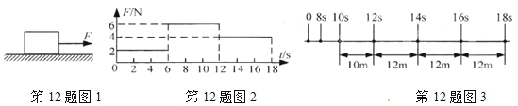
A．0-4s内，物块受到的摩擦力为4N
B．8-l0s内，物块受到的摩擦力为6N
C．t= l0s时，物块的速度一定小于5m/s
D．若16s时撤去F，物块将做匀速直线运动
12．C【解析】 A通过题意分析可以发现在0-4s内物体受到拉力为2N，再结合图3发现，物体是静止的，所以根据二力平衡，此时物体受到的摩擦力为2N．因此A错；B在8-10s内物体受到拉力为6N，物体开始运动后，受到的摩擦力是不变的．物体所受摩擦力和匀速直线运动时f是一样大小的．所以B错；C中t=10s时，物体受到拉力为6N，在10-12s这2秒内，物体运动速度为5m/s，而物 体在6-12秒内是加速运动，所以在10秒时物体的运动速度肯定小于10-12s的速度．因此C是正确的； D在12-18s内物体受到拉力为4N，做匀速直线运动，F=f．当物体16s后撤去F后，由于f依然存在，所以物体将会做减速运动．
二、填空题（本题共9小题，每空1分，共28分）
13．（1)图1中，物体的长度为 cm； （2)图2中，弹簧测力计的示数为 N；
（3)图3中，电能表的示数为 kW·h。
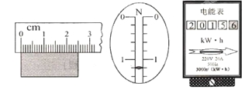
13．2.50 1.2 2015.6 【解析】 图1中物体长度为2.50cm．图2中，弹簧测力计的示数1.2N．图3中电能表读数为2015.6 kW·h．
- 测量滑轮组机械效率的装置如图，用5N拉力将重为8N的物体匀速提升0.5m，用时4s，拉力做的总功W_{总}= J，有用功W_{有用}= J，滑轮组的机械效率η= ，拉力的功率P= W。
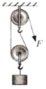
14．5 4 80% 1.25 【解析】 如图所示，与动滑轮相连的线只有2根，所以n=2，拉力F为5N，G=8N，h=0.5m， t=4s，所以S=nh=1m．W_{总}=Fs=5J，W_{有用}=Gh=4J，机械效率为80%．拉力的功率P=W_{总}/t =1.25W ．
- 某同学用如图所示装置测量酒精热值，他在烧杯中加入300g水，调好装置后，加热使水温升高50℃，水需要吸收的热量为 J，他测得此过程中消耗了6g酒精，利用酒精燃烧放出的热量与水吸收的热量相等，算得酒精热值q= J/kg，他查表得到q_{酒精}=3.0×l0⁷J/kg，发现两者偏差较大，你认为其中的原因可能是 （写出一条原因即可）。
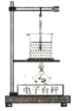
15. 6.3×10⁴ 1.05×10⁷ 酒精未完全燃烧 【解析】水吸收的热量为$Q=\text{cm}(t−t_{0})=4\text{.}2×{\text{10}}^{3}\text{J/}(\text{kg}⋅℃)×0\text{.}3\text{kg}×\text{50}℃=6\text{.}3×{\text{10}}^{4}J$．由Q=mq可知酒精的热值为$q=Q/m=6\text{.}3×{\text{10}}^{4}J/0\text{.}\text{006}\text{kg}$=1.05×10⁷J/kg，由于酒精可能没有完全燃烧，所以测出的数值与表中的数值有较大差别．
- 如图所示，工作中的四冲程汽油机正处于 冲程，该冲程将 转化为机械能.若该汽油机每秒完成40个冲程，则每秒它对外做功 次、飞轮转过 圈。
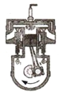
16．做功 内能 10 20 【解析】 （1）内燃机的电火花打火时是做功冲程．（2）四个冲程中只有做功冲程是将内能转化为机械能．（3）每个工作循环由四个冲程组成，而这四个冲程中只有一个做功冲程对外做功．（4）汽油机的一个工作循环中飞轮转两圈．
- 在比较一定量的水和酒精混合前后总体积大小的实验中，在直玻璃管中应先注入 ，目的是 。为使实验观象更明显，应选用内径较 的玻璃管。
17．水 记录酒精和水混合前的总体积 小 【解析】（1）注意到题中混合两字，水和酒精的混合，想到两者密度不同，故所倒顺序不同则混合效果不同，故应先倒入水．（2）由前面（1）中分析可知，先倒入酒精的目的是为了让混合更充分．（3）观察较小的体积变化应该体现在混合液体的液面高度上来，故用较小内径的玻璃管．
18．家用电水杯利用了电流的 效应.某型号电水杯铭牌标有“220V 400W”字样，它正常工作时，发热元件的阻值为 Ω。正常工作5分钟，电水杯消耗的电能为 J。
18． 热 121 1.2×10⁵ 【解析】 电水杯是用来加热水的，所以利用的是电流的热效应．电水杯的电阻值为$R={U^{2}}/P=(\text{220}V{)^{2}}/{\text{400}}W=\text{121}Ω$．正常工作5分钟，电水杯消耗的电能为$W=\text{PT}\text{=400W}×\text{300S}=1\text{.}2×{\text{10}}^{5}J$．
19．如图所示是一辆不慎驶入水中汽车的车门。随着水位升高，车门上A处受到水的压强将 。若车门在水下部分的面积为0.8m²，受到水的平均压强为5×10³Pa，g=l0N/kg，此时车门所受水的压力为 N，相当于 kg水压在车门上，因此，建议汽车不慎驶入水中时，应立即设法从车内逃离，避免生命危险。
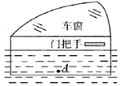
19． 增大 4×10³ 400 【解析】 液体内部的压强随深度的增加而增大，水位上升使A点的深度增大了，所以压强增大了．车门所受水的压力为$F=\text{pS}=5×{\text{10}}^{3}\text{Pa}×0\text{.}8m^{2}=4×{\text{10}}^{3}N$,相当于$m=\text{F/g}={4×{\text{10}}^{3}}/{\text{10}}\text{N/kg}=\text{400}\text{kg}$的水压在车门上．
20．汽车驾驶员从发现情况到采取制动所需要的时间叫反应时间。一辆汽车在平直公路上匀速行驶的过程中，若驾驶员发现前方70m处有障碍物，采取制动后，汽车行驶60m刚好停在障碍物前，已知该驾驶员的反应时间为0.5s，则制动前汽车行驶速度为 m/s，由此，请你对安全驾车提一条合理建议： 。
20．20 不超速行驶 【解析】 从发现障碍物到制动汽车行驶的路程为70m-60m=10m,所以制动前汽车行驶速度为v=s/t=20m/s,汽车行驶速度越小，制动时停下的距离越小，所以为了安全一定不要超速行驶．
21．如图I所示，电源电压一定，闭合开关S，滑动变阻器滑片P从最上端滑至最下端的过程中，电流表示数I与滑动变阻器接入电路的阻值R之间的关系如图2所示。已知定值电阻R₀= 20Ω，则电源电压U= V．图2中坐标值I₁= A．当电流表示数1= 0.4A时，R₀与R消耗的电功率之比为 。
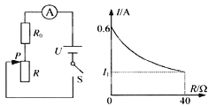
21．12 0.2 2：1 【解析】 当滑片在最上端时，变阻器的电阻为零，此时的电流为0．6A，定值电阻两端的电压就等于电源电压为U=IR=0.6A20Ω=12V．当滑片处于最下端时，两个电阻是串联的，此时变阻器的电阻为40Ω，电路中的总电阻为20+40=60Ω，所以此时电路中的电流为12V/60Ω=0.2A，当电流表示数为0.4A时，总电阻为12V/0.4A=30Ω，此时变阻器的电阻为30-20=10Ω，在串联电路中电流处处相等，所以电功率之比等于两个电阻的阻值之比为20:10=2:1．
三、解答题（本题共7小题．共48分，解答26、27、28题时应有必要的解题过程）
22．（6分）请按题目要求作答：
- 如图所示，灯笼用细线悬挂，处于静止状态请画出它所受重力和拉力的示意图；

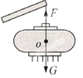

- 如图所示，请将开关和灯泡正确连入家庭电路；
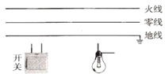
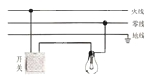
- 当光线从水中射向空气时，它的反射光线如图所示，请画出入射光线和折射光线。
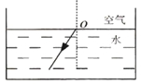
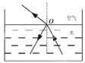
22．答案见解析【解析】（1）如图所示重力与拉力是一对平衡力，重力的方向竖直向上，拉力的方向竖直向下．
第22题（1）图
（2）如图所示开关和灯泡应是串联在一起的，开关的一端应接在火线上．
第22题（2）图
（3）如图所示，根据光线的反射定律可知，反射角等于入射角，可作出入射光线，光从水中进入空气中时折射光线是远离法线的．
23．（6分）小军在综合实践活动中，利用天平（砝码）、量筒、烧杯和细线等器材，对某种合金和水进行了探究
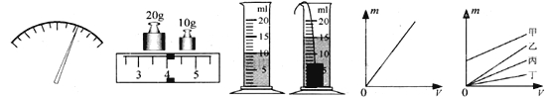
第23题图1 第23题图2 第23题图3 第23题图4 第2.3题图5
（1)小军首先对该种合金材料制成的不同合金块进行探究．
①将天平放在水平桌面上并游码归零后，若指针静止时位置如图1所示，则应将平衡螺母向 （选填“左”或“右”）端调节；
②图2是正确测量合金块质量时使用砝码情况和游码的位置，它的质量为 g；
③图3是他用量筒测最②中合金块体积的情景，则该合金块的体积是 cm³；
④换用大小不同的合金块，重复上述测量。他得到不同合金块的质量与体积的关系图像如图4所示．由图像可知，合金块的质量与体积成 比；
⑤通过上述探究，若合金块的体积为l0cm³，则它的质量m= g；
（2)小军接着对水进行探究，描绘出质量与体积的关系图线如图5中甲所示．他分析后发现，由于误将烧杯和水的总质量当作了水的质量，导致图线甲未经过坐标原点．由此推断：水的质量与体积的关系图线应是 （选填图5中“乙”、“丙”或“丁”）
23.（1）①左 ②34 ③5 ④正 ⑤68 （2）丙 【解析】 （1）①天平在水平桌面上放好后，并将游码归零，指针偏右，则说明右侧偏重，所以平衡螺母应向左端调节； ②物体的质量等于砝码加游码示数，为34g； ③所测合金的体积为量筒两次示数之差，即为5cm³； ④读图4得，体积越大，质量越大，故质量与体积成正比； ⑤结合②③与图4知，合金的密度大小不变，即斜线的斜率，则该合金的密度为ρ=m/V=6.8g/cm³,故当合金体积为10cm³时，对应的质量为68g．(2)依据合金密度保持不变，即直线的斜率保持不变，故应选择与甲直线平行的线，故选择图线丙．
24．（6分）某同学利用图示装置来研究凸透镜成像
（1)实验的，应调整烛焰、凸透镜和光屏三者的中心在 ；
（2)如图1所示，当凸透镜位于光具座上A处时，恰好在光屏上成清晰的像，成的是 （选填“正立”或“倒立”）的像，蜡烛燃烧一段时间后，烛焰的像将位于光屏中心的 方：
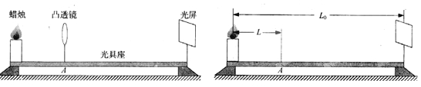
筇24题图I 第24题图2
（3)在保持（2)中蜡烛和光屏位置不变的情况下，将凸透镜向右移到B处（图中未标出）．光屏上再次成清晰的像，成的是 （选填“放大”、“缩小”或“等大”）的像：
（4)在上述探究括动中，若已知蜡烛与光屏间的距离为L₀，与凸透镜第一次所在位置A间的距离为/L，如图2所示．则该透镜焦距f L（选填“>”、“<”或“=”）．透镜先后两次所在位置A、B之间的距离s= （用/L₀、L表示）。
24.（1）同一直线 （2）倒立 上 （3）缩小 （4）< L₀—2L 【解析】 （1）探究凸透镜成像规律前实验器材的正确放置，烛焰、凸透镜、光屏三者的中心应在同一高度处； （2）凸透镜成像，像能够在光屏上接收到，可知像是实像，实像是倒立的；蜡烛燃烧后，蜡烛的烛焰偏向下方，由倒立的像知，所成的像的变化应相反，故像将位于光屏中心的上方； （3）凸透镜向右移，蜡烛到透镜间距离变大，由物远像近像变小，知成的是缩小的像； （4）由图知，物距小于像距，f<U<2f,V>2f,所以f<L；透镜移到B处后，成的像是缩小、倒立的实像，有f<V<2f,U>2f,物距和像距大小调换，故此时透镜到光屏的距离是L,则A、B间距离S=L₀-2L．
25．（8分）小明用如图1所示电路来测量小灯泡的电功率（部分实验器材的规格已标明）
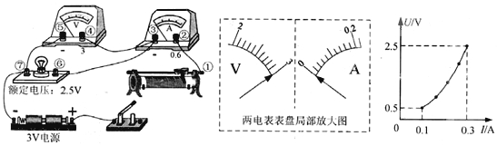
第25题图l 第25题图2 第25题图3
（1)请用笔画线代替导线将图l中滑动变阻器连入电路，使之接人电路的阻值最大；
（2)实验中，小明发现无论怎样调节滑动变阻器，两电表指针始终处于图2所示位置，则接线柱 间（填接线柱的数字编号）出现了 （选填“短路”或“断路”）；
（3)故障排除后，小明从滑动变阻器接入电路阻值最大时开始记录数据，得到小灯泡U-I图像如图3所示，则小灯泡的额定功率是 w，所用滑动变阻器的规格是下列四个选项中的 （选填选项前字母）：
A“5Ω 2A” B“15Ω 2A” C“25Ω 2A” D“30Ω 2A”
（4)在某次调节中，滑动变阻器接入电路的阻值减小了△R₁，小灯泡的阻值变化了△R₂，则△R₁ △R₂（选填“>”、“<”或“=”），你的理由是： 。
25.（1)如图所示
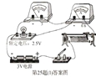
第25题图
（2）③⑦ 断路 （3）0.75 C （4）> 理由：电路中电流增大，总电阻变小；灯泡的电阻增大，滑动变阻器的阻值大于灯泡增大的阻值．【解析】 （1）滑动变阻器的解法，遵循一上一下的解法，为使滑动变阻器接入电路中的阻值最大，已知其中一个右侧的上接线柱，则应接入的下接线柱是左侧.（2）电压表的示数为3V，达到了其满量程，且等于电源电压，而电流表无示数，知电压表串联在电路中，故接线柱③⑦间出现了断路；（若短路，则电压表测导线电压应无示数，而电流表有示数．（3）故障排除故障后，求小灯泡的额定功率，由式P=UI，由题知小灯泡的额定电压U=2.5V，图3知U=2.5V对应小灯泡的电流值大小是0.3A，代入得小灯泡的额定功率等于0.75W；再由图3知电路中电流最小值为0.1A，对应电路中的总电阻值应最大，所以此时滑动变阻器的最大阻值为R=(3-0.5)V/0.1A=25Ω．所以对应的选项是C项．（4）选“>”，理由是：电路中电流增大，总电阻变小；灯泡电阻增大，滑动变阻器减小的阻值大于灯泡增大的阻值．
26．（6分）如图所示，小华正在做俯卧撑，可以将他的身体看作一个杠杆，D为支点，A为他的重心，相关长度已在图中标明，已知他的质量m=60kg,g= l0N/kg。
（1)求小华受到的重力G；
（2)求图示时刻地面对双手支持力F的力臂l₁，并在答题卷的图中画出此力臂；
（3)求图示时刻地面对双手的支持力F。
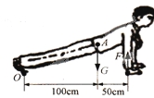
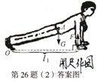
26．答案见解析【解析】（1）小华受到的重力为 G=mg=60kg×10N/kg=600N； （2）结合图，支持力F的力臂l₁的大小为支点O到手掌心间的距离大小， 即l₁=100cm+50cm=150cm；
（3）由杠杆平衡条件得：F₁l₁=F₂l₂，本题有Fl₁=Gl₂，其中l₂=100cm，即有 F=Gl₂/l₁=（600kg×100cm）/150cm=400N．
27．（8分）如图所示，通过安置在插座上的电流转换器，将电能转换为超声波，电动小车上的接收器收到超声波讯号，可将其能量转换为电能为电池充电．已知：接收器接收到的超声波功率与它和转换器间距离L的平方成反比，它将超声波能量转化为电能并储存在电池中的效率为50%，当小车与转换器间距离L₀=1m时，接收器接收到的超声波功率P₀= 8w。当小车在平直路面上以0.2m/s的速度匀速行驶时，所消耗的电池电能的80%用于维持小车匀速行驶，小车受到的阻力为16N。
（1)当小车与转换器间距离为1m时，求电池充电1h所储存的电能；
（2)小车在平直路面上以0.2m/s的速度匀速行驶5nun，求该过程中消耗的电池电能；
（3)若充电时小车与转换器之间距离L= 2m，则2h内所充电能可使小车以0. 2m/s的速度匀速行驶多远？
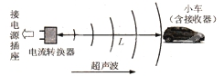
27.（1）14400J （2）1200J （3）360m 【解析】（1）知道接收器接收到的超声波的功率，又知道时间，就可以求出接收到的超声波的能量，同时又知道超声波转化为电能的效率，所以可以依据公式E=W=Ptη₁=14400J．（2）根据题意可知，电池的电能有80%用于维持小车匀速行驶，也就是小车克服阻力做的功占所消耗电能的80%．由小车的速度和行驶的时间可以求出小车行驶的距离，又有小车所受的阻力，可以求得小车克服阻力做的功．因此根据公式E=W/80%=1200J．（3）由题中接收器接收到的超声波功率与它和转换器间距离L的平方成反比，可知道当L=2m时的接收功率.有接收功率，就可以求出转化的电能，而转化的电能有80%用于维持小车匀速行驶．可以根据公式W= Ptη₁η₂求出小车做的功，有阻力为16N，可以根据W=fs求出小车运动的距离．
28．（8分）图1所示为一种自动蓄水装置示意图：轻质弹簧上端固定，下端与木块相连，轻质滑片P的右端固定在弹簧最下端，左端位于粗细均匀的金属电阻R₂的最下端A处且接触良好，闭合S，水泵工作，向空水箱里缓慢注水，当P上滑至B处（R₂的中点）时，水面到达设定高度，水泵自动停止注水，在此过程中，弹簧弹力F与滑片P上滑长度x之间的关系如图2所示，
已知：电阻箱R₁接人电路中的阻值为20Ω，R₂的总电阻为20Ω，长度为l；当线圈中电流I≥0.lA时，衔铁被吸下g= l0N/kg，弹簧始终处于弹性限度范围内，不考虑线圈的电阻和滑片P滑动时的摩擦。
（1)求电源电压U； （2)求木块所受的重力； （3)当P滑至B处时，求木块浸入水中的体积； （4)若将R₁调至l0Ω，则水箱内最高水位与原设定水位的高度差△h 0.5l（选填“>”、“<”或“=”)，你判断的理由是： ．
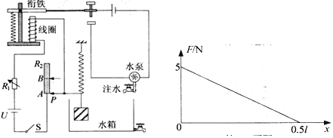
28．（1）3V （2）5N （3）500cm³ （4）>【解析】（1）由题意可知，当P上滑到B点时，停止注水，所以此时电流为0.1安．由R₁=20Ω,R₂接入电路的阻值为10Ω，欧姆定律得，U=I(R₁+ 1/2R₂)得出电源电压．（2）由图可知木块受到的重力为5N．（3）当P在B处时，木块处于漂浮状态，受到的浮力等于物体的重力．再根据阿基米德原理F_{浮}=ρ_{液}gV_{排液}求出浸入水中的体积．（4）由图2可知，当R₁=10Ω时，只有当P在R₂的最上端时，水泵才能停止注水．因为当总电阻为30Ω时，电流才等于0．1A．此时木块所受浮力增大，浸入的深度增大，所以此时的变化量大于0.5l．

